NASTAVENÍ FUNKCE MIMO KANCELÁŘ
Tento návod funguje pouze v programu MS Outlook a nikoli tedy přes poštu zobrazenou v Internet Exploreru.

Tato funkce poslouží velice dobře v případě, kdy se chystáte na dovolenou nebo na služební cestu. V případě, že Vám někdo v tomto období zašle email, automaticky dostane odpověď o Vaší nepřítomnosti.

1. Klikněte na „NÁSTROJE“ a „POMOCNÍK PRO FUNKCI MIMO KANCELÁŘ“
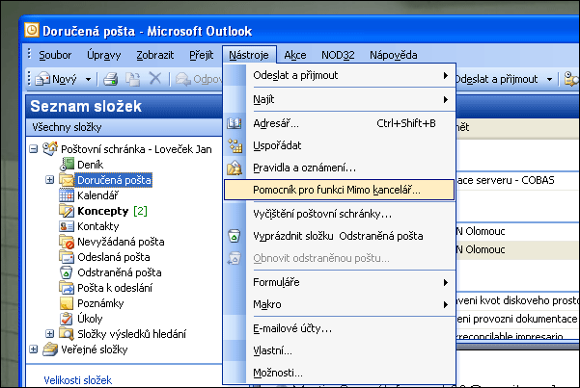

2. Otevře se Vám nové okno. Zatrhněte možnost „Nyní jsem mimo kancelář“ a do okna „Automaticky odpovědět každému odesílateli jen jednou tímto textem:“ vepište text, který bude automaticky poslán jako odpověď na všechny příchozí emaily v době Vaší nepřítomnosti.
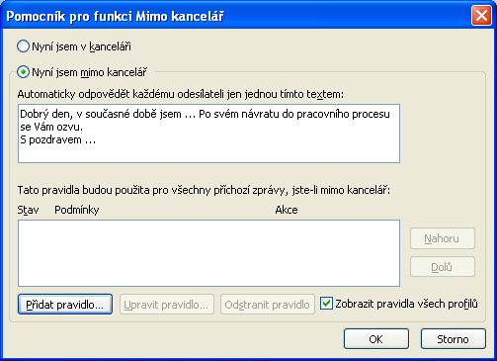
3. Tlačítkem „OK“ je funkce aktivována, zavřete MS Outlook a věc je vyřízena.

4. Pokud budete chtít funkci „Mimo kancelář“ zrušit, postačí znovu spustit MS Outlook. Ten Vás upozorní na aktivní funkci „Mimo kancelář“ a zeptá se, zda-li ji chcete vypnout. Volbou „ANO“ funkci zrušíte, volbou „NE“ zůstává funkce aktivní. V obou případech však můžete pracovat s poštou v MS Outlook.

